Peregrinación:
“Bajo el manto de María”
Santuarios Marianos 2027

Lisboa – Fátima – Oporto - Santiago De Compostela – Garabandal – Bilbao Zaragoza – Lourdes - Monserrat – Barcelona – Nápoles - Pompeya - San Giovanni Rotondo – Loreto – Ancona – Split - Međugorje

- Santuario de Nuestra Señora del Rosario de Fátima
- Santiago de Compostela
- San Sebastián de Garabandal
- Basílica de Nuestra Señora del Pilar
- Santuario de Nuestra Señora de Lourdes
- Santuario de la Virgen de Montserrat
- Basílica de la Sagrada Familia
- Santuario de Nuestra Señora del Rosario de Pompeya
- San Giovanni Rotondo-Santuario de Padre Pío
- Basílica de la Santa Casa
- Međugorje
15 días – 14 noches
Del 1 al 15 de noviembre de 2027

$ 5,000 USD P/P
En hab. Doble o triple
Tipo de cambio a la venta en Banamex

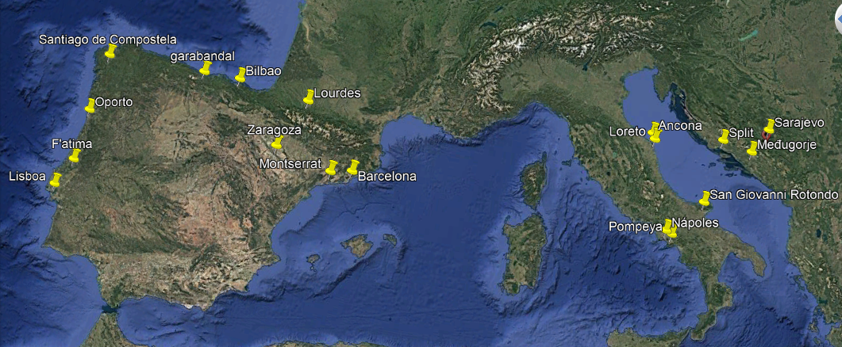



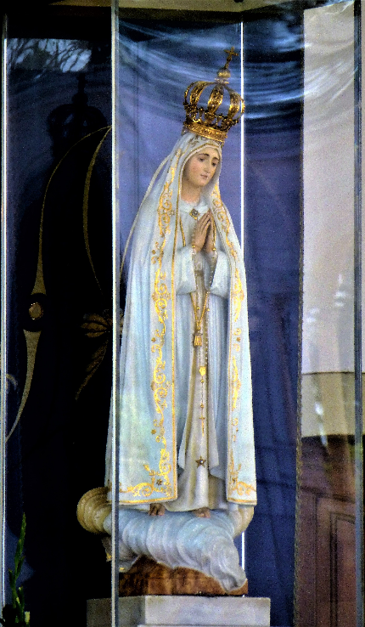
Itinerario

Día 1
- Grupo Mérida
- 🚍 Traslado Autobús privado: Mérida – Cancún.
- 🛫 Vuelo internacional: Cancún – París o Madrid
- Grupo CDMX
- 🛫 Vuelo internacional: CDMX – París o Madrid.
- Grupo Guadalajara
- 🛫 Vuelo internacional: Guadalajara – París o Madrid.
- ✈️ Noche en vuelo.

Día 2
- ✈️ Vuelo: París – Lisboa.
- 🚍 Traslado Autobús privado al alojamiento.
- 🕊️ Actividades: Recorrido por el centro histórico de Lisboa, visita a la Plaza del Comercio, barrio de Alfama y miradores con vistas al Tajo.
- Elevador de Santa Justa y Castillo de San Jorge (opcional).
- 🛌 Hospedaje en Lisboa (Hotel 3 0 4 estrellas).

Día 3
- 🍽️ Desayuno.
- 🚍 Traslado Autobús privado: Lisboa – Fátima (131 km).
- 🙏 Visitas: Santuario de Fátima,
- Capilla de las Apariciones, erigida en el mismo lugar donde se encontraba la encina desde la que los pastores veían a la Virgen. En ella se encuentra la imagen de la Virgen de Fátima.
- Basílica del Rosario, en ella se encuentran las tumbas de los pastores Jacinta y Francisco.
- Basílica de la Santísima Trinidad.
- La Cruz Alta de Fátima y La estatua del Sagrado Corazón de Jesús.
- 🛌 Hospedaje en Fátima (Hotel 3 0 4 estrellas).

Día 4
- 🍽️ Desayuno.
- 🚍 Traslado Autobús privado: Fátima – Oporto (194 km).
- 🏙️ Actividades: Visita panorámica de Oporto: Catedral, barrio de la Ribeira, Puente Don Luis I, Iglesia de San Francisco.
- 🚍 Traslado Autobús privado: Oporto – Santiago de Compostela (231 km).
- 🙏 Actividades: Misa y visita a la Catedral de Santiago
- Recorrido por el casco antiguo.
- Plaza del Obradoiro
- Parque de la Alameda
- 🛌 Hospedaje en Santiago de Compostela (Hotel 3 0 4 estrellas).
Día 5
- 🍽️ Desayuno.
- 🚍 Traslado Autobús privado: Santiago – Garabandal (454 km).
- Visita a la Torre de Hércules, Coruña, España, Faro Romano más antiguo del mundo.
- Recorrido por la Muralla Romana, Lugo, España
- 🙏 Actividades: Iglesia San Sebastián
- Subida a los Pinos (lugar de apariciones), oración comunitaria y reflexión espiritual.
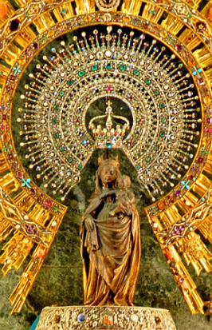
- 🛌 Hospedaje en Garabandal (Hotel 3 0 4 estrellas).
Día 6
- 🍽️ Desayuno.
- 🚍 Traslado Autobús privado: Garabandal – Bilbao (169 km).
- 🏙️ Actividades: Recorrido por el casco viejo, paseo por el río Nervión y compras.
- Visita al Museo Guggenheim (opcional).
- 🚍 Traslado Autobús privado: Bilbao – Zaragoza (304 km).
- 🛌 Hospedaje en Zaragoza (Hotel 3 0 4 estrellas).
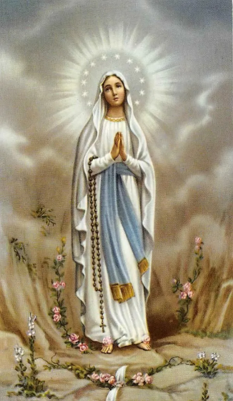
Día 7
- 🍽️ Desayuno.
- 🙏 Actividades: Visita a la Basílica del Pilar.
- Catedral del Salvador (La Seo)
- Paseo por el casco histórico, Plaza del Pilar y mercado central.
- 🚍 Traslado Autobús privado: Zaragoza – Lourdes (241 km).
- 🙏 Actividades: Visitar el Santuario de Nuestra Señora de Lourdes
- Visita a la Gruta de Massabielle de las apariciones.
- Procesión de antorchas en el Santuario
- Castillo de Lourdes (opcional).
- 🛌 Hospedaje en Lourdes (Hotel 3 0 4 estrellas).

Día 8
- 🍽️ Desayuno.
- 🚍 Traslado Autobús privado: Lourdes – Montserrat (389 km).
- 🙏 Actividades: Basílica de la Virgen de Montserrat, coro de la Escolanía, paseo por senderos del parque natural
- Museo y funicular. (opcional).
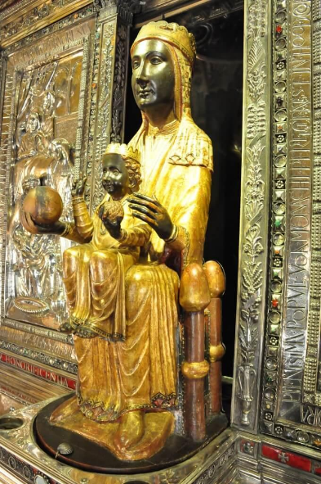
- 🛌 Hospedaje en Montserrat (Hotel 3 0 4 estrellas).
Día 9
- 🍽️ Desayuno.
- 🚍 Traslado Autobús privado: Montserrat – Barcelona (65 km).
- 🏙️ Actividades: Visita a la Sagrada Familia
- Recorrido panorámico por Las Ramblas, Barrio Gótico, Plaza Cataluña y puerto.
- Parque Güell (opcional).
- 🛫 Vuelo: Barcelona – Nápoles.
- 🚍 Traslado Autobús privado al alojamiento.
- Tarde libre
- 🛌 Hospedaje en Nápoles (Hotel 3 0 4 estrellas).
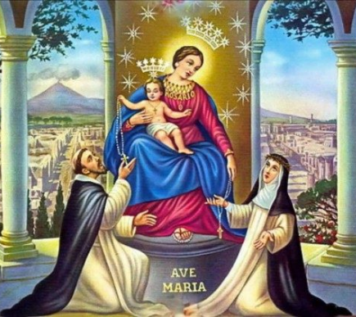
Día 10
- 🍽️ Desayuno.
- 🚍 Excursión: Nápoles – Pompeya –
- Santuario de la Virgen del Rosario.
- 🏛️ Actividades: Visita a las ruinas de Pompeya
- Traslado Autobús privado a Nápoles.
- Recorrido a pie por el centro histórico de Nápoles, Catedral y calle San Gregorio Armeno.
- Palacio Real, Napoli Sotterranea (opcional).
- 🛌 Hospedaje en Nápoles (Hotel 3 0 4 estrellas).
Día 11
- 🍽️ Desayuno.
- 🚍 Traslado Autobús privado: Nápoles – San Giovanni Rotondo (217 km).
- 🙏 Actividades: Visita al Santuario de Padre Pío.
- Convento de Santa Maria delle Grazie, exposición de reliquias, y misa en el santuario.
- 🛌 Hospedaje en San Giovanni Rotondo (Hotel 3 0 4 estrellas).

Día 12
- 🍽️ Desayuno.
- 🚍 Traslado Autobús privado: San Giovanni – Loreto (319 km).
- 🙏 Visita: Basílica de la Santa Casa
- Recorrido por el centro histórico,
- Plaza della Madonna, murallas medievales.
- 🚍 Traslado Autobús privado: Loreto – Ancona. Embarque en ferry nocturno.
- 🚢 Hospedaje: Ferry nocturno a Split (cabinas compartidas).
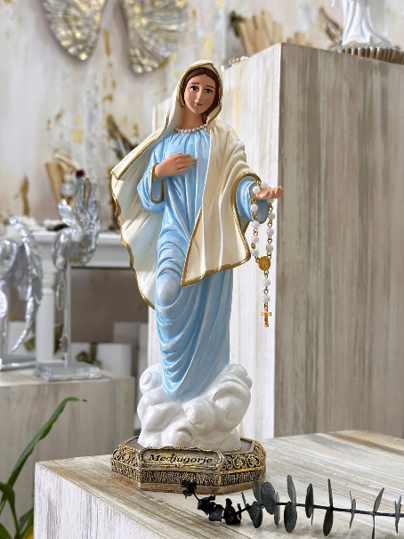
Día 13
- 🍽️ Desayuno Split.
- Mañana libre en Split.
- 🚍 Traslado Autobús privado: Split – Međugorje (140 km).
- 🙏 Actividades: Visita al Santuario de Medjugorje
- Subida al monte de las apariciones,
- Colina de la Cruz
- Rosario comunitario, adoración eucarística (opcional)
- Participación en actividades del santuario.
- 🛌 Hospedaje en Međugorje (Hotel 3 0 4 estrellas).
Día 14
- 🍽️ Desayuno.
- 🚍 Traslado Autobús privado a Split.
- 🛫 Vuelo: Split – Madrid.
- Llegada a Madrid y traslado al hotel
- Noche en Madrid
Día 15
- 🍽️ Desayuno.
- Traslado al aeropuerto
- 🛫 Vuelo: Madrid – Cancún.
- 🛫 Vuelo: Madrid – CDMX.
- 🛫 Vuelo: Madrid – Guadalajara.

Costo por persona: |  | Gastos incluidos: |  | Gastos no incluidos
💰 Precio por persona en habitación doble/triple  $ 5,000 USD  💰 Precio por persona en habitación individual:  $ 5, 650 USD |  | - Avión  - Transporte terrestre  - Tren  - Ferry  - Hotel  - Atracciones inc. en paquete  - Tours  - Entradas inc. en paquete  - Desayunos  - Seguro de viaje  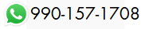 |  | - Comida y cena  - Entradas no inc. en paquete  - Atracciones no inc. en paquete  - Gastos personales
Contáctanos:




www.travsence.com

